ПРИЛОЖЕНИЕ 1

ВЕРСИОННОСТЬ ПРОГРАММНОГО ПРОДУКТА

АННОТАЦИЯ

Данный документ содержит описание минорных и мажорных изменений проекта.

ВЕРСИОННОСТЬ

После начала работы с проектом был создан репозиторий на сервисе «GitHub», основанный на системе контроля версий «Git», после чего туда были добавлены все файлы проекта.

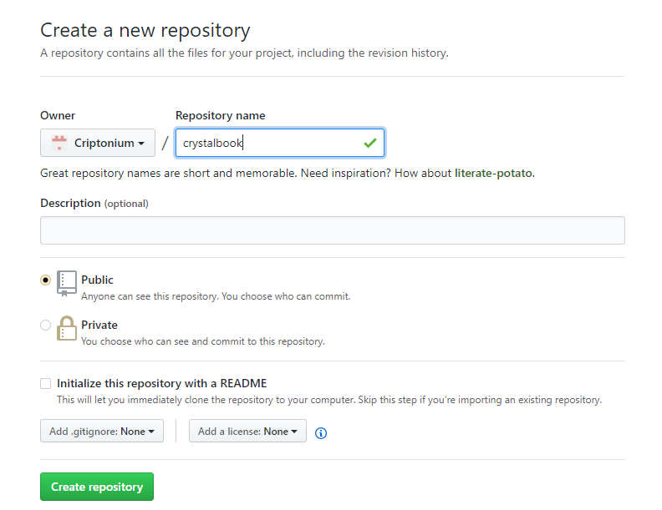

Рисунок 1 – Создание репозитория

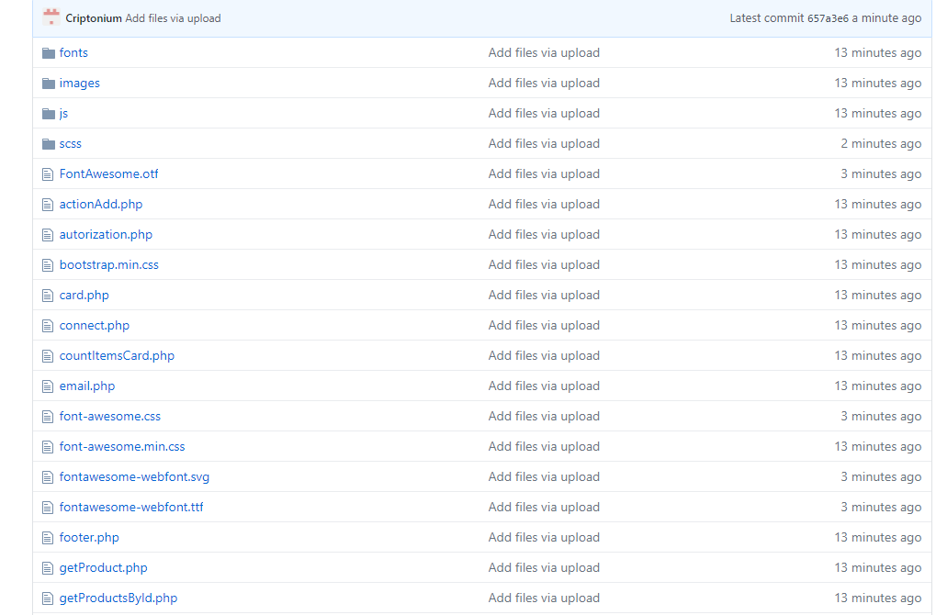

Рисунок 2 – Файлы проекта

Далее при последующем изменении проекта, на странице «Commits» отображаются наши последние изменения и в случае неудачных изменений можно вернуться к прошлой рабочей версии.

Таблица 1 - Список изменений в структуре проекта

|  |  |
| --- | --- |
| Название элемента | Описание |
| 1 | 2 |
| Main form | Данное изменение содержит добавление основных форм и функций программного продукта |
| Form auth and reg | Данное изменение содержит добавление окон регистрации и авторизации пользователей |
| Card | Данное изменение содержит создание формы корзины товара пользователя |
| Form message email | Данное изменение содержит добавление окна обратной связи |

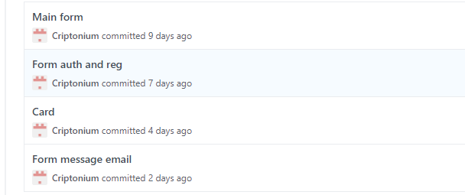

Рисунок 3 - Список изменений в структуре проекта